Переход микрофинансовых организаций на международные стандарты финансовой отчетности

С 1 января 2021 года в соответствии с Законом РК «О внесении изменений и дополнений в некоторые законодательные акты Республики Казахстан по вопросам восстановления экономического роста» (п. 36 ст. 1) деятельность организаций, осуществляющих микрофинансовую деятельность, (далее – микрофинансовые организации, МФО) относится к финансовым услугам.
Согласно Закону РК «О бухгалтерском учете и финансовой отчетности», организации, предоставляющие финансовые услуги, должны осуществлять ведение бухгалтерского учета и составление финансовой отчетности в соответствии с международными стандартами финансовой отчетности (далее – МСФО) и нормативными правовыми актами Национального Банка РК по вопросам бухгалтерского учета и финансовой отчетности (абзац второй п. 4 ст. 2). Поэтому, микрофинансовые организации должны провести комплексную работу по переходу на МСФО и применению нормативных правовых актов Национального Банка РК по вопросам бухгалтерского учета и финансовой отчетности.
Нормативные правовые акты Национального Банка Республики Казахстан по регулированию деятельности микрофинансовых организаций по вопросам ведения бухгалтерского учета и составления финансовой отчетности включают в себя:
- Типовой план счетов бухгалтерского учета для отдельных субъектов финансового рынка Республики Казахстан, утвержденный Постановлением Правления Национального Банка Республики Казахстан от 22 сентября 2008 года № 79;
- Инструкцию по ведению бухгалтерского учета отдельными субъектами финансового рынка, утвержденная Постановлением Правления Национального Банка Республики Казахстан от 1 июля 2011 года № 68;
- Правила представления финансовой отчетности финансовыми организациями и организациями, осуществляющими микрофинансовую деятельность, утвержденные Постановлением Правления Национального Банка Республики Казахстан от 28 января 2016 года № 41;
- Правила автоматизации ведения бухгалтерского учета, утвержденные Постановлением Правления Национального Банка Республики Казахстан от 27 марта 2017 года № 47.
При переходе на МСФО микрофинансовые организации должны руководствоваться нормами МСФО (IFRS) 1 «Первое применение МСФО» (далее – МСФО (IFRS) 1).
В соответствии с пунктом 21 МСФО (IFRS) 1, первая финансовая отчетность по МСФО, подготовленная организацией, должна включать по крайней мере:
- три отчета о финансовом положении;
- два отчета о прибыли или убытке и прочем совокупном доходе;
- два отдельных отчета о прибыли или убытке (если таковые представляются);
- два отчета о потоках денежных средств;
- два отчета об изменениях в собственном капитале
и соответствующие примечания, в том числе сравнительную информацию по всем представленным отчетам.
Таким образом, схематически процесс подготовки отчетности при переходе на МСФО выглядит следующим образом (Рисунок 1):

Рисунок 1. Подготовка отчетов МФО при переходе на МСФО

В целом, процесс перехода на МСФО для МФО предусматривает:
- Разработку учетной политики МФО - определение принципов, которые будут использоваться при формировании отчетности согласно МСФО.
- Определение необходимости применения «добровольных» исключений, предусмотренных пунктом D1 МСФО (IFRS) 1.
- Применение «обязательных» исключений, описанных в пункте B1 МСФО (IFRS) 1.
- Подготовку вступительного отчета (баланса) на дату перехода на МСФО.
При подготовке вступительного отчета о финансовом положении по МСФО, с учетом исключений, указанных в пунктах 13–19 и Приложениях B–E МСФО (IFRS) 1, МФО необходимо:
(a) признать все активы и обязательства, признание которых требуется согласно МСФО;
(b) не признавать статьи в качестве активов или обязательств, если МСФО не разрешают такое признание;
(c) реклассифицировать статьи, которые в соответствии с ранее применявшимися общепринятыми принципами бухгалтерского учета (далее – ОПБУ) были признаны как один из видов активов, обязательств или компонентов собственного капитала, но являются другим видом активов, обязательств или компонентов капитала согласно МСФО; и
(d) применить МСФО при оценке всех признанных активов и обязательств.

Пример поэтапного процесса перехода на МСФО для МФО представлен на рисунке 2.
Рисунок 2. Пример этапов перехода на МСФО
Разработка Учетной политики
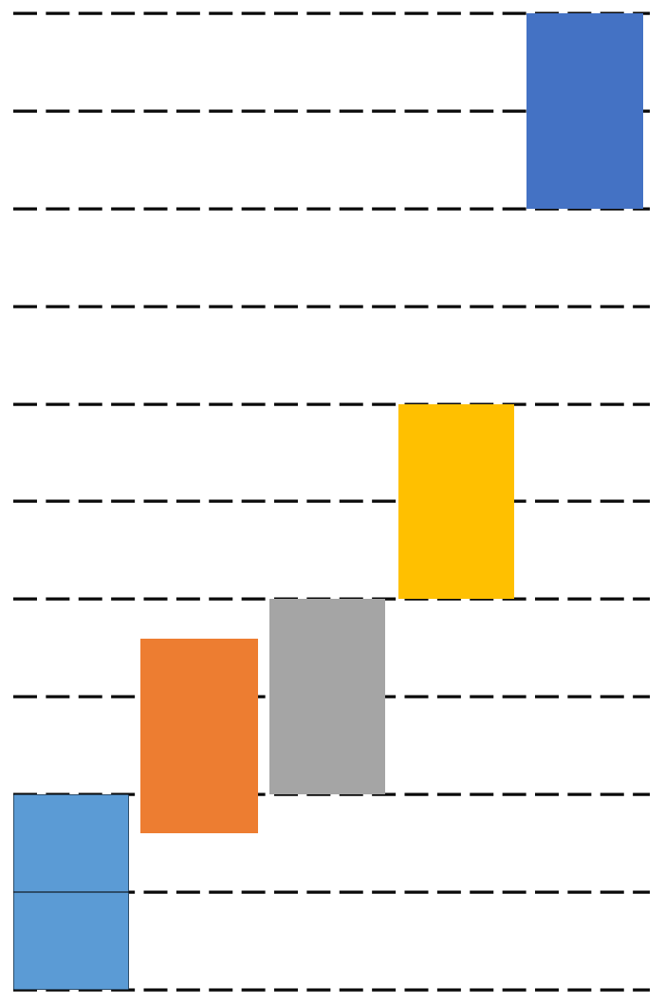

Методика создания провизий

Вступительный отчет (баланс)
Учет в соответствии с действующими ОПБУ

Учет по МСФО
Ежеквартальная отчетность
1 квартал 2021 года | 2 квартал 2021 года | 3 квартал 2021 года | 4 квартал 2021 года | 1 квартал  2022 года
Разработка учетной политики
Разработка Методики создания провизий (резервов)
Подготовка входящего баланса (вступительного отчета)
Представление ежеквартальной финансовой отчетности в территориальный филиал Национального Банка по месту своего нахождения по формам согласно приложениям 14 и 16 ПП НБРК от 28.01.2016 №41
Учет и отражение всех операций и событий с 01.01.2020 года и далее в соответствии с положениями вновь утвержденной Учетной политики и МСФО

Учетная политика
- Как при подготовке вступительного отчета о финансовом положении по МСФО, так и применительно ко всем периодам, представленным в ее первой финансовой отчетности по МСФО, микрофинансовая организация должна использовать одну и ту же учетную политику (пункт 7 МСФО 1).
- Положения учетной политики должны соответствовать требованиям каждого МСФО, действующего по состоянию на дату окончания ее первого отчетного периода по МСФО, кроме случаев, оговоренных в пунктах 13–19 и Приложениях B–E.
- Учетная политика, применяемая при подготовке вступительного отчета о финансовом положении по МСФО, может отличаться от учетной политики по ранее применявшимся ОПБУ на ту же дату. Возникающие вследствие этого корректировки относятся к событиям и операциям, имевшим место до даты перехода на МСФО. Эти корректировки должны признаваться непосредственно в составе нераспределенной прибыли (или, если это уместно, в другой категории собственного капитала) на дату перехода на МСФО.
Методика формирования провизий
Согласно положениям пункта 6 статьи 250 Налогового Кодекса Республики Казахстан, микрофинансовая организация (за исключением ломбардов и кредитных товариществ) имеет право отнести на вычет суммы расходов по созданию провизий (резервов) против сомнительных и безнадежных активов по предоставленным микрокредитам, величина которых определяется Методикой создания провизий (резервов) в соответствии с МСФО (IFRS) 9.
Подготовка вступительного отчета о финансовом положении по МСФО
Входящий отчет о финансовом положении по МСФО является отправной точкой в учете по МСФО.
При формировании входящего отчета о финансовом положении компания обязана произвести корректировки, предусмотренные МСФО (IFRS) 1.
Таким образом, на дату перехода на МСФО осуществляется пересчет входящих остатков оборотно-сальдовой ведомости и составляется трансформационная таблица.
В соответствии с пунктом 9 МСФО 1, переходные положения, предусмотренные другими МСФО, применяются организацией, уже применяющей МСФО, при внесении изменений в учетную политику; они не распространяются на изменения, осуществляемые организацией, впервые применяющей МСФО, при переходе на МСФО, кроме случаев, описанных в Приложениях B–E.
Ниже представлены примеры учета по МСФО основных средств, нематериальных активов (ОС, НМА) и финансовых активов/обязательств
Учет по МСФО основных средств, нематериальных активов (ОС, НМА)
Микрофинансовые организации, которые осуществляли учет основных средств и нематериальных активов в соответствии с МСФО для малого и среднего бизнеса (далее – МСФО для МСБ) или национальными стандартами, при переходе на МСФО должны руководствоваться МСФО (IAS) 16 «Основные средства» (далее - МСФО (IAS) 16) и МСФО (IAS) 38 «Нематериальные активы» (далее - МСФО (IAS) 38) соответственно.
В соответствии с пунктами D5-D7 МСФО (IFRS) 1, МФО сохраняет за собой право оценивать объект основных средств и нематериальных активов по состоянию на дату перехода на МСФО по справедливой стоимости и использовать справедливую стоимость этого объекта в качестве его условной первоначальной стоимости на указанную дату, либо использовать переоцененную в рамках ранее применявшихся ОПБУ стоимость, определенную на дату перехода на МСФО или ранее, в качестве условной первоначальной стоимости этого объекта на дату переоценки. При условии, если на дату переоценки переоцененная стоимость была в целом сопоставимой:
(a) со справедливой стоимостью; или
(b) с первоначальной стоимостью или амортизированной стоимостью согласно МСФО, скорректированной для отражения, например, изменений в общем или специальном индексе цен.

Учет по МСФО финансовых активов/обязательств
Финансовые активы должны быть оценены на факт соответствия актива условиям пункта 4.1.2 или условиям пункта 4.1.2А МСФО (IFRS) 9, исходя из фактов и обстоятельств, существующих на дату перехода на МСФО.
В свою очередь, финансовые обязательства оцениваются на факт соответствия условиям пункта 4.2.1 МСФО (IFRS) 9.
В рамках учета финансовых активов и обязательств в соответствии с МСФО (IFRS) 1 микрофинансовая организация должна обеспечить ретроспективное применение положений МСФО (IFRS) 9.
Если ретроспективное применение метода эффективной процентной ставки в МСФО (IFRS) 9 является для организации практически неосуществимым (как этот термин определен в МСФО (IAS) 8), справедливая стоимость финансового актива или финансового обязательства на дату перехода на МСФО должна быть принята в качестве новой валовой балансовой стоимости такого финансового актива или новой амортизированной стоимости такого финансового обязательства на дату перехода на МСФО.
При этом, МСФО (IFRS) 1 допускает признание финансовых активов и обязательств по справедливой стоимости через прибыль или убыток, при условии, что указанные активы и обязательства соответствует критериям, предусмотренным пунктом 4.1.5 и 4.2.2 МСФО (IFRS) 9 на дату перехода (D19 и D19A).
Заключение
Учитывая вышеизложенное, каждая МФО должна самостоятельно разработать план по переходу на МСФО, включающий в себя в том числе разработку учетной политики, внутренних документов по применению положений учетной политики для отражения всех событий и операций, осуществляемых МФО. Важным этапом перехода также является подготовка информационных систем для соответствия требованиям Правил автоматизации ведения бухгалтерского учета.

Организация может принять решение об использовании одного или более из следующих освобождений: (a) операции по выплатам на основе акций (пункты D2 и D3), (b) договоры страхования (пункт D4); (c) условная первоначальная стоимость (пункты D5– D8B) и т.д.
Исключения, касающиеся ретроспективного применения других МСФО. Следующие исключения являются для организации обязательными: (a) прекращение признания финансовых активов и финансовых обязательств (пункты B2 и B3), (b) учет хеджирования (пункты B4–B6); (c) неконтролирующие доли участия (пункт B7) и т.д.

